CUBE3D RESUMEN AVANCES 3 Y 4 DE ENERO: PRIMERA APROXIMACIÓN AL RAYCASTING
- Estructuras y datos
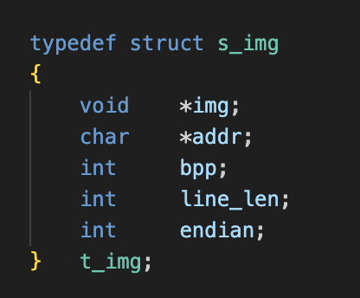
Como en fractol: estructura para pintar imagen en memoria:
- Img: identificador interno de la imagen en memoria
- addr: putero al primer byte del buffer de pixeles en memoria
- bpp : bits per pixel -> para saber de cuánto en cuanto avanzar en memoria
- line_len: Cuantos bytes ocupa una fila completa de la imagen
- endian: orden de los bytes de color (no se va a usar)

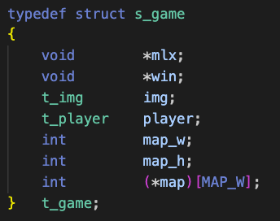
Estructura para representar el estado del juego
- mlx: conexión con minilibx
- win: ventana que aparece en pantalla
- img: estructura anterior
- player: jugador / cámara (se explicará más adelante)
- map_w: ancho del mapa en celdas, no en pixeles
- map_h: alto del mapa en celdas, no en pixeles
- map: puntero al mapa como array estático de ints:
Nota: Para hacer la primera aproximación de raycasting he definido el mapa como una variable global pero en el código final vendrá del parseo:
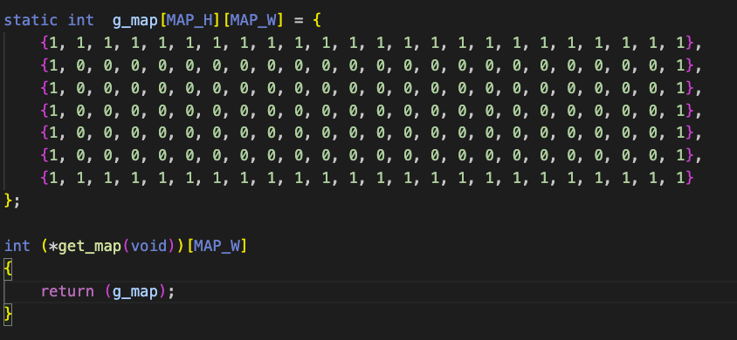
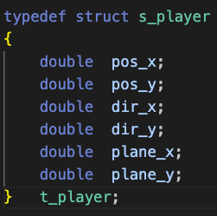
Estructura base para raycasting: representa posición y orientación del jugador: desde donde mira y cómo ve
- pos_x / pos_y: posición del jugador en el mundo, en las celdas
- dir_x / dir_y: dirección de mirada -> ejemplo: dir_x = -1 y dir_y = 0 : el jugador mira hacia la izquierda
- plane_x / plane_y: Plano de cámara: es el vector perpendicular a la dirección y controla el FOV (field of view)
Nota: En el juego de Wolfenstein la longitud de este último plano es 0.66

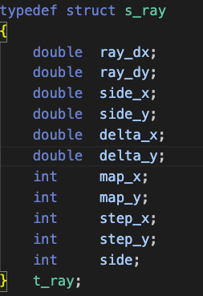
Estructura también esencial para el raycasting, pero para el algoritmo en si:
- ray_dx, ray_dy: vector dirección del rayo de una columna
- map_x, map_y: celda del mapa donde está el rayo
- delta_x, delta_y: lo que hay que avanzar en el rayo para cruzar una línea vertical / horizontal
- side_x, side_y: distancia a la próxima pared
- step_x, step_y: paso del avance a través del rayo
- side: que tipo de pared se tocó (vertical u horizontal)

Inicio de loop minilib y renderizado
Idem a fractol:
Funciones de inicio en archivo init.c
Funciones de renderizado en render.c

Bucle y algoritmo de raycasting
Llega la parte interesante
1.CAST COLUMN: Rellena pixeles columna a columna
1.1 init_ray: Prepara un rayo que sale del jugador y ajusta su direccion según la columna x que vayamos a rellenar
1.2 init_dda: Prepara el recorrido del rayo: en que celda empieza, hacia qué dirección se mueve, cuanto avanza en cada paso
1. 3 perform_dda: Avanza a través del rayo celda a celda, comprueba en cada celda si hay una pared, se detiene si choca con una
1.4 get_perp_dist: Calcula la distancia: importante para saber si la pared se ve grande (está cerca) o pequeña (está lejos)
1.5: draw_wall: Dibuja la columna de pixeles. Distancia se convierte en altura de pared.

Init_ray:
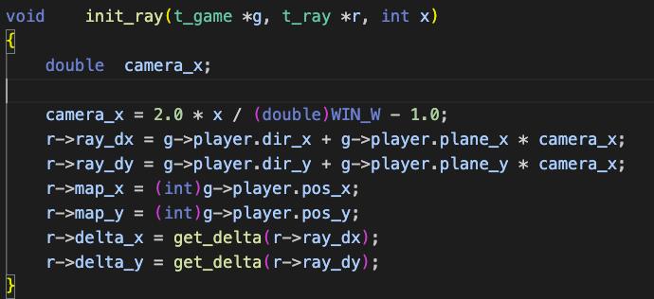

Camera: posición horizontal de la columna en el campo de visión (pantalla)
Ray_x y ray_y: posición del rayo que va desde el jugador a la columna
Map_x, map_y: en qué casilla se encuentra el jugador (por eso está casteado a entero)
Delta_x, delta_y: paso del rayo en diagonal por cada cuadrado de la cuadricula

Init_dda
Llama a init_side_x e init_side_y
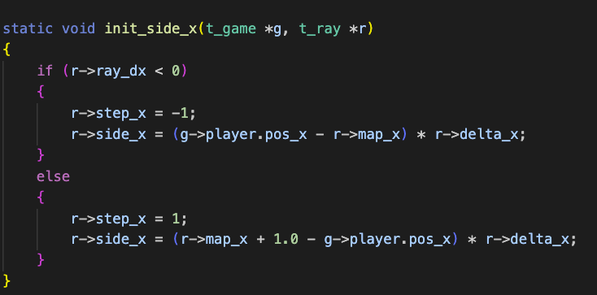
Preparamos el primer paso del algoritmo dda:
- En qué dirección avanza el rayo (step_x y step_y)
- Cuanta distancia hay desde el jugador hasta la primera línea de la cuadricula (side_x, side_y)
Ejemplo: si el rayo apunta a la izquierda (ray_dx < 0)
Las celdas se recorren decrementando hacia la izquierda (step_x = -1)
Distancia a la primera línea vertical: (posición – mapa) * delta_x (la multiplicación normaliza la distancia en términos del rayo, que de por si estaba normalizado.

Perform_dda
Devuelve: 1: el rayo ha chocado con la pared 0: el rayo ha salido del mapa
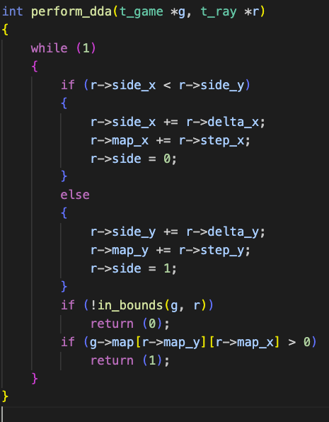

En el if comparamos si el rayo va a cruzar antes una pared vertical u horizontal y lo avanzamos en dirección horizontal (si la pared es vertical) u verticla si la pared es horizontal. Si se dibuja lo que estamos haciendo es avanzar cuadrado a cuadrado del mapa como en “escaleras” y por cada cuadrado que avanzamos comprobamos el valor de ese cuadrado en el mapa, si es mayor que 0 hay una pared y devolvemos 1.
En cada paso que avanzamos actualizamos la posición del rayo: side y la casilla el mapa map: en la que nos encontramos

Get_perp_distance
Calcula la distancia real de la pared a la cámara a la que se encontraba el rayo
Map_x – player.pos_x distancia desde el jugador a la celda de la pared
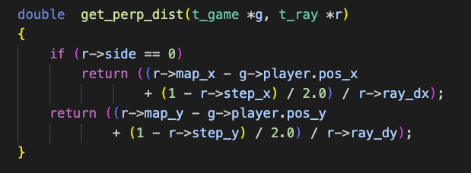
(1 – step_x) : movemos al lado correcto de la pcelda y la cara de la pared
División: para que la distancia sea perpendicular a la cámara
Stride === 0: controla si la pared es vertical

Draw wall

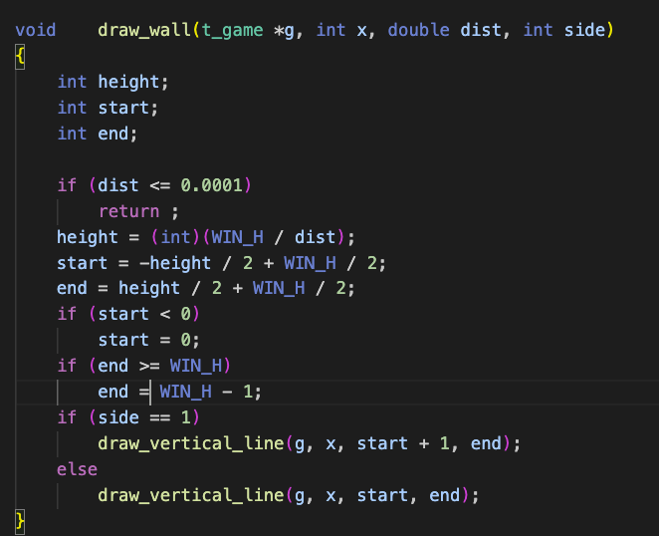

Protección if : para evitar pintar pared pegada al jugador
Calculamos la altura del muro: inversamente proporcional a la distancia
Start y end centran el muro en la pantalla
Los dos if siguientes son para que nunca se escriba fuera del buffer de la imagen
El ultimo if else es un truco visual que permite romper la simetría perfecta y dar sensación de profundidad

